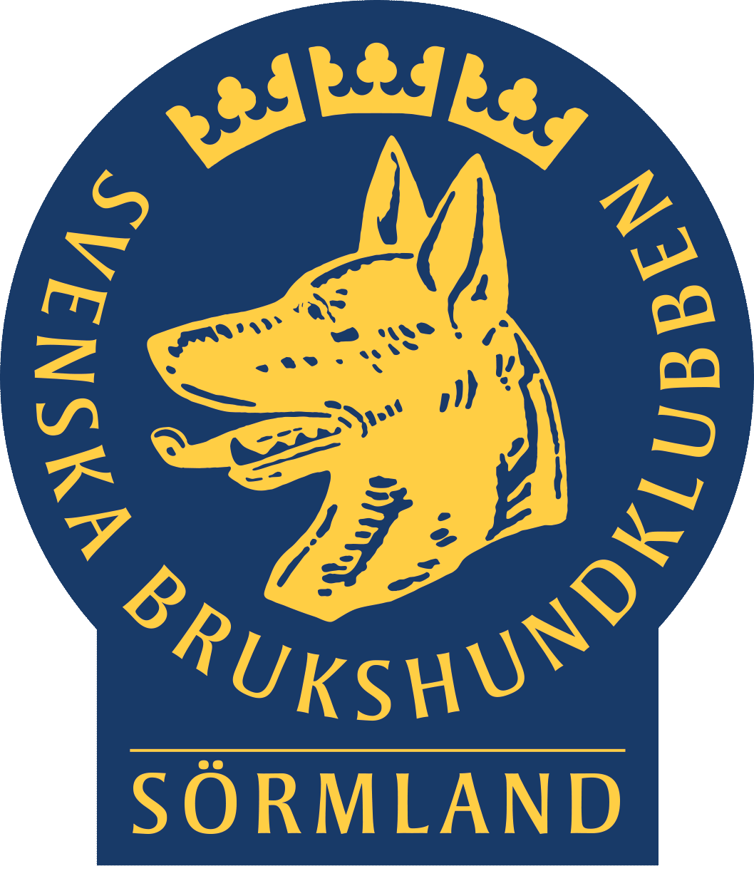
Gäller fr o m 1 januari 2021
Svenska Brukshundklubben
D-HUS, Sörmlandsdistriktet

Rekommendationsbrev från styrelsen

Jag rekommenderar att vår medlem (namn)....................................................................................

går utbildningen till SBK Instruktör Rallylydnad

Jag bedömer att vår medlem är lämplig att gå utbildningen därför att:
............................................................................................................................................................
...........................................................................................................................................................

Betalning av avgiften för utbildningen:
- Vår klubb kommer att betala avgiften före kursstart Ja / Nej
- Medlemmen betalar avgiften till distriktet före kursstart Ja / Nej

Viktigt: För att er medlem ska kunna examineras krävs 90 % närvaro på lärarledda träffar.

Datum ........................................................... Ort ...........................................................................

Klubb ………………………………………………………. Din mejl .....................................................................

Underskrift ...................................................... Namnförtydligande....................................................

Befattning i klubben om annan än HUS-ansvarig ...................................................................................

Rekommendationsbrevet mejlas till dhus.sormlandsdistriktet@gmail.com

